調查報告

壹、案 由：公務人員依考試制度選拔，文官體系自有穩定、行政中立之性質，惟「事務官辭職轉任政務官復轉回事務官」、「政務官短期轉任常務文官再回任原政務職務」等政務官、事務官相互流動、調任之情事時有所聞，此現象對於我國人事制度有無不利影響？實有深入瞭解之必要案。

貳、調查意見：
據悉，民國(下同)112年8月31日銓敘部於社群網站臉書刊登文宣呼籲各機關「應避免將政務官短期轉任常務文官再回任原政務職務」；前開臉書內容顯示，該部認為部分機關作法「非屬妥適」，且該部以此途徑公開向各機關呼籲之作法，亦非公務機關之間正式溝通方式，爰本院於112年10月26日函詢銓敘部，經銓敘部112年11月24日函復、113年4月23日主動再復，該部分析表示「『政務官短期轉任常務文官再回任原政務職務』一事一再於直轄市政府發生，係因地方制度法第55條第2項規定『致直轄市市長就一級單位主管或所屬一級機關首長尚無選擇以常務職任用之彈性』且涉及地方自治運作，宜由主管機關內政部審酌」等語。茲以銓敘部說法，事涉政府人事政策以及銓敘部與內政部權責界線，為釐清此現象對於我國人事制度有無不利影響，特予立案調查。
立案後，先經113年8月20日、同年10月4日兩場專家學者諮詢會議，聽取其等分析政務官與事務官相互流動調任現象之因素、利弊、國際經驗以及政策建言後，歸納本案爭點並於同年9月25日函請銓敘部、內政部及行政院人事行政總處說明，嗣於114年2月12日詢問銓敘部及內政部代表，全案業調查竣事。茲臚列調查意見如下：

銓敘部112年8月31日於社群網站臉書刊登文宣呼籲「各機關應避免將政務官短期轉任常務文官再回任原政務職務」，係因臺中市政府暨其所屬機關於112年上半年所報之7件公務人員銓敘案，皆屬「短期任用1日或5日」；本案亦調查發現，111~112年間新北市政府也有4件文官短期任用案(2日至10日不等)。銓敘部認為短期任用現象不合理，但主張「公務人員任用法(下稱任用法)並未明文禁止短期任用、該部僅能進行『合法性審查』」等，對於機關所報短期任用之銓審案，凡當事人具任用法所定之積極與消極資格，均予同意銓敘審定。惟按經驗法則，1~10日不等之短期任用，實難期待可彰顯或確認所用人員專業適任程度，則對於各機關人事任用究應如何貼近任用法第2條、第4條意旨及條文要件，仍應由銓敘部正視妥處。

112年8月31日銓敘部於社群網站臉書刊登文宣呼籲各機關「儘量避免將政務官短期轉任常務文官再回任原政務職務」；其臉書截圖如下，先予呈現。
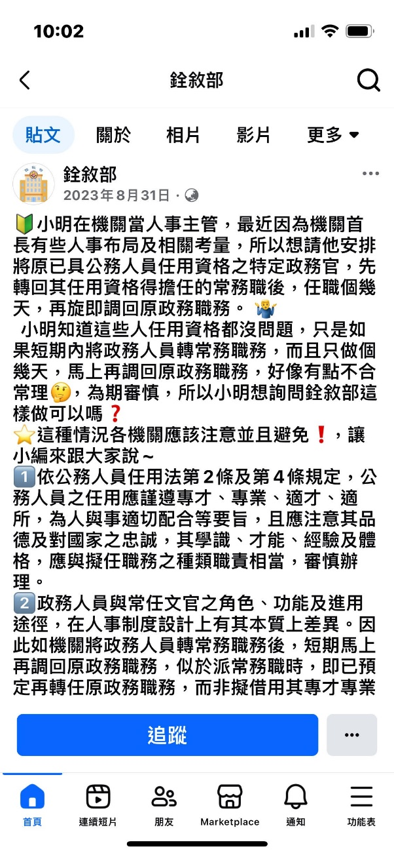 | 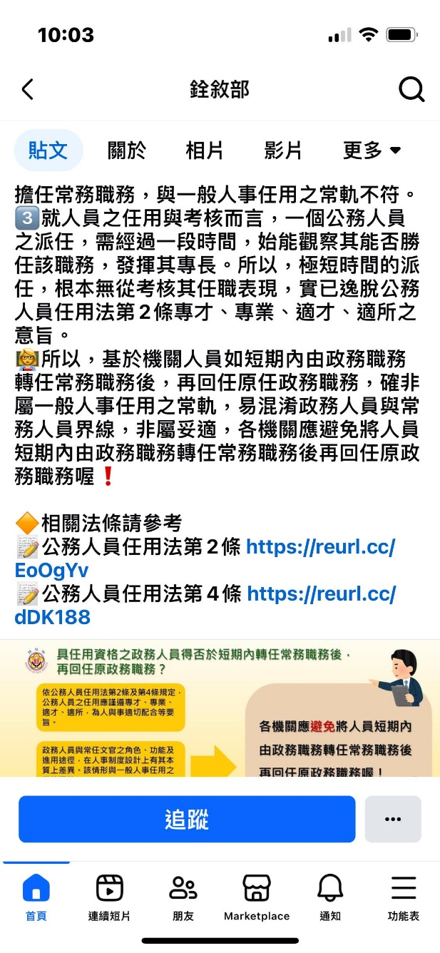

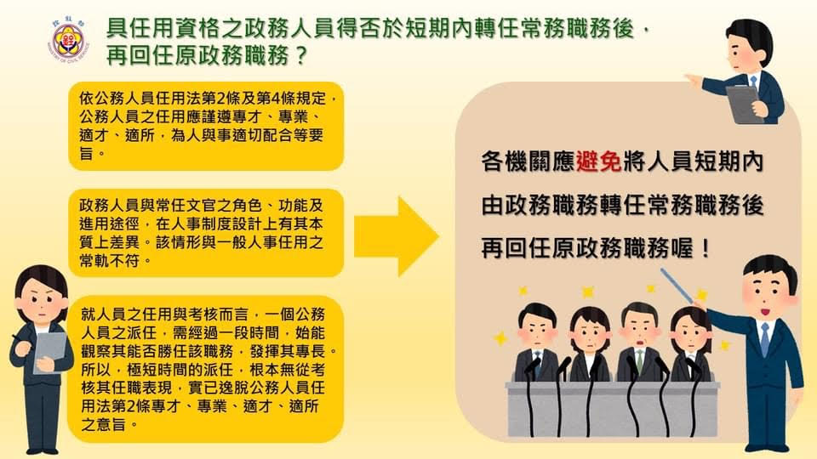
- 銓敘部臉書112年8月31日貼文截圖

按公務人員(或謂「常任文官」)之任用，應依據任用法辦理(任用法第1條參照)；又任用法第9條第1項規定：「公務人員之任用，應具有左列資格之一：一、依法考試及格。二、依法銓敘合格。三、依法升等合格。」第27條規定：「已屆限齡退休人員，各機關不得進用。」第28條第1項規定：「有下列情事之一者，不得任用為公務人員：一、未具或喪失中華民國國籍。二、具中華民國國籍兼具外國國籍。但本法或其他法律另有規定者，不在此限。三、動員戡亂時期終止後，曾犯內亂罪、外患罪，經有罪判決確定或通緝有案尚未結案。四、曾服公務有貪污行為，經有罪判決確定或通緝有案尚未結案。五、犯前二款以外之罪，判處有期徒刑以上之刑確定，尚未執行或執行未畢。但受緩刑宣告者，不在此限。六、曾受免除職務懲戒處分。七、依法停止任用。八、褫奪公權尚未復權。九、經原住民族特種考試及格，而未具或喪失原住民身分。但具有其他考試及格資格者，得以該考試及格資格任用之。十、依其他法律規定不得任用為公務人員。十一、受監護或輔助宣告，尚未撤銷。」明示公務人員任用之積極與消極資格。

復依憲法增修條文第6條第1項第2款、銓敘部組織法第1條、第2條第4款規定，銓敘部掌理公務人員任免等銓敘審定事項；故公務人員(文官)任免，應報經銓敘部銓敘審定。另依銓敘部說明，銓者，權也，即權衡之意，敘者，序也，即序列之意；所謂「銓敘」係指銓定公務人員之任用資格條件，依法敘定其等級俸給。

查據銓敘部說明，該部之所以於112年8月間上網公開呼籲各機關應避免將政務官短期轉任常務文官再回任原政務職務，係因臺中市政府暨其所屬機關於112年上半年所報之7件銓敘案，當事人均僅任用1日或5日，經該部兩度退請該府再酌並補充說明短期轉任理由，直到112年7月28日「同意該府所報併請其避免再有類此情形發生」後，該部決定同步以臉書貼文提醒各機關。

另查近年「政務官短期轉任常務文官再回任原政務職務」銓審案件計11件(如下表)；臺中市政府及該府運動局短期任用文官情事，並非特例；近年亦有新北市政府曾出現類此案件。
序號 | 原政務職 | 送審要旨 | 回任原政務職時間(天數) | 銓敘審定之官職等俸級變化情形
1 | 新北市政府交通局局長 | 111年7月2日任新北市政府參事 | 111年7月4日(2天) | 原銓敘審定：簡任第十一職等年功俸五級790俸點。
 |  |  |  | 轉任後銓敘審定：簡任第十二職等年功俸四級800俸點。
2 | 新北市政府衛生局局長 | 111年10月7日任新北市政府技監 | 111年10月11日(4天) | 原銓敘審定：簡任第十一職等年功俸五級790俸點。
 |  |  |  | 轉任後銓敘審定：簡任第十一職等年功俸五級790俸點。
3 | 新北市政府民政局局長 | 112年1月20日任新北市政府參議 | 112年1月30日(10天) | 原銓敘審定：簡任第十職等年功俸五級780俸點。
 |  |  |  | 轉任後銓敘審定：簡任第十一職等年功俸五級790俸點。
4 | 新北市政府農業局局長 | 112年4月1日任新北市政府參事 | 112年4月6日(5天) | 原銓敘審定：簡任第十一職等本俸四級670俸點。
 |  |  |  | 轉任後銓敘審定：簡任第十一職等年功俸五級790俸點。
5 | 臺中市政府環境保護局局長 | 111年12月20日任臺中市政府技監 | 111年12月25日(5天) | 原銓敘審定：簡任第十一職等年功俸五級790俸點。
 |  |  |  | 轉任後銓敘審定：簡任第十二職等年功俸四級800俸點。
6 | 臺中市政府勞工局局長 | 111年12月29日任臺中市政府副秘書長 | 111年12月30日(1天) | 原銓敘審定：簡任第十二職等年功俸四級800俸點。
 |  |  |  | 轉任後銓敘審定：簡任第十三職等年功俸三級800俸點。
7 | 臺中市政府建設局局長 | 111年12月29日任臺中市政府參事 | 111年12月30日  (1天) | 原銓敘審定：簡任第十職等年功俸一級690俸點。
 |  |  |  | 轉任後銓敘審定：簡任第十一職等年功俸四級780俸點。
8 | 臺中市政府地方稅務局局長 | 111年12月29日任臺中市政府參事 | 111年12月30日  (1天) | 原銓敘審定：簡任第十一職等年功俸五級790俸點。
 |  |  |  | 轉任後銓敘審定：簡任第十二職等年功俸四級800俸點。
9 | 臺中市政府經濟發展局局長 | 111年12月29日任臺中市政府顧問 | 111年12月30日  (1天) | 原銓敘審定：簡任第十二職等本俸五級730俸點。
 |  |  |  | 轉任後銓敘審定：簡任第十二職等年功俸三級790俸點。
10 | 臺中市政府運動局局長 | 111年12月29日任臺中市運動局副局長 | 111年12月30日  (1天) | 原銓敘審定：薦任第九職等年功俸一級590俸點
 |  |  |  | 轉任後銓敘審定：簡任第十職等本俸五級670俸點。
11 | 臺中市政府水利局局長 | 112年1月4日任臺中市政府副秘書長 | 112年1月5日  (1天) | 原銓敘審定：簡任第十二職等年功俸二級780俸點。
 |  |  |  | 轉任後銓敘審定：簡任第十三職等年功俸三級800俸點。

資料來源：銓敘部。

茲以銓敘部112年8月31日臉書明載：「短期任用非屬一般人事任用之常軌，且易混淆政務人員與常務人員界線，尚非妥適」等語；銓敘部張次長到院進一步表示：「行政機關必須依法行政，這些案例都有公務人員任用資格當初我們希望能合法也合理，所以(上臉書宣導)只是與地方機關溝通，是基於提醒」、「本部認為不符常軌是因為任用一天，不合理。照理說，案件來就依法審定，本部不需要注意合理性、不需要做那麼多提醒。」等語，顯然以銓敘部之立場，機關短期任用公務人員，雖有合法性，但欠缺合理性。至於銓敘部所謂之「合法性」，以觀該部同意前開銓審案之理由，主要基於以下3點：

任用法第2條及第4條第1項等規定，均屬不確定法律概念，以機關首長對機關業務負成敗之責，爰機關首長對於公務人員是否適任特定職務之判斷，除違反相關任用法規外，仍以尊重為宜，以避免過度限制機關首長用人權責。

現行任用法及相關法規並無限制政務官短期轉任常任文官職務後，再回任原政務職務之情形，且考量公務人員之派免係屬機關首長權責，機關首長於合法情況下依法派免人員，又案內人員均具有所任職務任用資格，且無任用法第27條及第28條第1項所定情事，尚非不得任用。

最高行政法院107年9月6日107年度判字第522號判決略以，銓敘部作成之銓敘審定處分，僅及於機關任用特定人員之「合法性審查」(係指該部對機關選定者是否具擔任該職缺法定任用資格之判斷)，不及於「合目的性審查」(係指用人機關對應徵者之選定任用)。

銓敘部並表示：「茲以現行相關人事法令，並未就公務人員轉任為政務職，嗣再任公務人員後，復由公務人員卸職同時轉任政務職設有期間限制；……尊重直轄市政府首長依地方制度法第55條第2項規定行使之用人權，並同意辦理該等人員之銓敘審定。」等語。然而，任用法第2條規定：「公務人員之任用，應本專才、專業、適才、適所之旨，初任與升調並重，為人與事之適切配合。」第4條第1項規定：「各機關任用公務人員，應注意其品德及對國家之忠誠，其學識、才能、經驗及體格，應與擬任職務之種類職責相當。如係主管職務，並應注意其領導能力。」縱如銓敘部提及任用法第2條及第4條第1項等規定均屬不確定法律概念，但本案經諮詢專家學者表示：「回任一天沒有違法嗎？任用法本來就規定，公務人員之任用要專才專業、適才適所，反過來說，『一天的任用，足以判斷其是否夠專業嗎？』，如果不能，這樣的任用也未符任用法意旨」等語。亦即，一般之人員任用，按經驗法則，究可否期待於1~5日內確認其屬「專業任用」、「人與事適切配合」、「其學識、才能、經驗及體格，應與擬任職務之種類職責相當」等情形，顯屬有疑，則此等人事任用之銓審，亦難謂確實符合任用法第2條、第4條。

另據本案諮詢專家學者意見略以：「本案發現暫任事務官僅1、2天便回任政務官但銓敘部又同意審定那幾案，雖無違法，但應可視為法漏洞。」「對於短期回任事務官，如果訂出基本的回任期間，就等於增加首長用人成本(時間成本也是成本)，如此一來，首長就不會把這個人放在特定職位，也許可改善爭議。」等。雖本案詢經銓敘部張次長到院時回應：「(問：若要禁止任用一天或短期任用，應該規範在哪裡？)任用情況百百款，若作明確規定，可能又會限縮人事任用空間，產生另一種問題。且如前述，這類案件、這類人員占比偏低，所以目前還沒有評估要修正相關法規。(問：換言之，次長認為限制任用天數是不恰當的？)目前積極呼籲。」等語；然而，銓敘部為任用法之主管機關，並認為機關短期任用情形不合理，則對於各機關人事任用究應如何貼近任用法第2條、第4條意旨及條文要件，仍應正視妥處。

綜上，銓敘部112年8月31日於社群網站臉書刊登文宣呼籲「各機關應避免將政務官短期轉任常務文官再回任原政務職務」，係因臺中市政府暨其所屬機關於112年上半年所報之7件公務人員銓敘案，皆屬「短期任用1日或5日」；本案亦調查發現，111~112年間新北市政府也有4件文官短期任用案(2日至10日不等)。銓敘部認為短期任用現象不合理，但主張「任用法並未明文禁止短期任用、該部僅能進行『合法性審查』」等，對於機關所報短期任用之銓審案，凡當事人具任用法所定之積極與消極資格，均予同意銓敘審定。惟按經驗法則，1~10日不等之短期任用，實難期待可彰顯或確認所用人員專業適任程度，則對於各機關人事任用究應如何貼近任用法第2條、第4條意旨及條文要件，仍應由銓敘部正視妥處。

直轄市長、縣(市)長依據地方制度法，任用其一級機關/單位首長時，經常自常任文官中取才，以借重其長期歷練與專業經驗，形成我國文官在高層階段，辭職轉任政務官之現象。地方政府「高階公務人員辭職轉任政務官→短期回任事務官→復回任政務官」之模式由來已久，由於「短期回任事務官」可致當事人取得較有利之退休給與條件，此模式已被視為地方首長用以激勵士氣、彌補文官辭職所生損失之手段；惟類此人事決定屢屢引發質疑，對於官員本身及政府形象，均難謂正面，自應有檢討餘地。

直轄市長、縣(市)長依據地方制度法，安排其一級機關/單位首長人事時，經常自常任文官中取才，以借重其長期歷練與專業經驗，形成我國文官在高層階段，辭職轉任政務官之現象：

地方制度法第55條、第56條規定賦予地方政府一級單位主管及所屬一級機關首長部分列政務職之彈性。本案臺中市政府、新北市政府前開人事案，即係地方首長人事權之體現。銓敘部張次長到院強調，前述11件文官短期任用案，當事人原本皆屬於考試及格任用、自基層歷練出身之文官，故該等案件並無政務官「漂白」成為文官、破壞文官體制之情形，並指出「文官的任用有嚴格資格限制，政務人員是政治任用、與首長合意」、「雖然學理上政務常務分流，但實務上常務文官是政務官的來源之一。」等語。

本案諮詢專家學者意見亦指出：「我國文官經考試取才、自基層歷練起，素質較高，因此從文官中拔擢人才出任高階的政務官職位，並非不好；且高階政務官職位吃力不討好、也不吸引人，要從民間找人，可能缺乏政府經驗；從學界找人，對學者也沒吸引力。因此，我認為不應該阻斷『文官轉任政務官之後再回任文官』的路。……在公務人員本身的觀念中，也可看出『行政與政治難以二分』一事，因為公務人員有時也會有『(某某人)從常務次長陞任政務次長』的說法；這說法並不正確，因為常務及政務是不同的兩軌。但前開說法可以反映出，公務人員也認為轉任政務官是種『陞遷』，是文官的一種榮譽，因此，事務官轉任政務官，也有文官文化的背景。」顯見，直轄市長、縣(市)長依據地方制度法，安排其一級機關/單位首長人事時，經常自常任文官中取才，以借重其長期歷練與專業經驗，形成我國文官在高層階段，不乏辭職轉任政務官之情形。

文官辭職轉任政務官以後，地方政府將其短期回任事務官並報請銓敘部審定，銓審後又旋即將其回任政務官，如此大費周章，其實「另有考量」：

以本案臺中市政府、新北市政府之短期任用案(如上表)為例，茲述如下：

銓敘部對於臺中市政府所報7件銓審案，曾2度退請該府補充說明須短期任用之理由；前已述及。查據銓敘部，臺中市政府說明渠等人員須短期轉任之理由為：「渠等人員均具常務職務任用資格，爰先將其調整為常務職務，以便留才續借其專業能力，並空出首長職務尋求適任人選，又於調整首長職務之動盪期間，仍有許多具延續性之重大市政政策急需推動，考量重大市政推動之急迫性及首長職務不宜空缺過久，故於短時間內再做職務異動，以免影響政務時效並兼顧延續性市政推動效益。」

另新北市政府報送之銓敘案方面，查據銓敘部資料顯示，上表序號1~3等案，並未敘明須短期轉任之理由；序號4，該府則說明：「以新北市重大農業施政計畫跨足觀光、新聞、文化等領域，考量○君歷任行政院新聞局、新北市政府觀光旅遊局及文化局等相關職務，具跨機關整合思維能力，且曾於104年8月1日至112年3月31日任新北市政府農業局局長，農業資歷豐富，為應新北市政府農業政策需要，借重其農業及其他領域專才及經驗，於112年4月1日將其調任該府參事職務，辦理該市農業相關政策整體規劃及各相關機關配套措施執行之可行性研議等事宜，嗣衡酌該府農業局業務繁重，首長職務不宜長久空缺，爰於112年4月6日任命其為該局局長，賡續督導該局業務。」等語。

以觀上揭地方政府所持理由，均強調當事人「具公務人員(常任文官)任用資格」，且稱將渠等短期調任常務職位係為借重其專長；至於聘任為「參事、參議、顧問、副局長、副祕書長」等常務職位後為何旋即於1~5日內又將其回任原「局長」之政務職？該2地方政府均稱：「(原)首長職務不宜長久空缺」云云。審究前開理由：既然市政推動有急迫性，且首長職務不宜空缺過久，則理應避免輕易異動該等局長職務，否則顯為矛盾；況且地方政府做此人事任用安排，不僅涉及內部訊息通告，依法亦須報經銓敘部，行政作業並非方便省時，則地方政府一再出現類此任用情形，應有其他重要考量。

地方政府「高階公務人員辭職轉任政務官→短期回任事務官→復回任政務官」之模式由來已久，由於「短期回任事務官」致當事人取得較有利之退休給與條件，此模式已被視為地方首長用以激勵士氣、彌補文官辭職所生損失之手段：

有關前述新北市政府4件短期任用文官之銓審案，本案查據當時報載(112年6月24日自由時報電子報「新北市府小內閣異動 4局長調任參事仍代理局長」一文)指出：「……上述調任模式並非第一次……不少屆齡退休的市府官員，退休前都會被調任參事或顧問一職，藉此提高職等，可以享有較優渥的退休福利，被視為市長照顧屬下的貼心作法」等。

本案詢據專家學者之相關觀察為：

地方政府一再發生「政務官短期轉任事務官復回任政務官」一事，是因地方首長將此視為用人及激勵人才的手段，行之多年，不僅有監察院此次立案時發現的臺中市與新北市案例，早在臺中市胡志強市長時期也曾發生，當年胡市長被訪問時表示：「合情合理合法。」；胡市長出面扛下壓力與相關責任，這屬於政治範圍。

這類案件的主要理由是保障當事人權益、銜接公務年資，具體的好處可能有：回任文官且擔任常務次長屬陞遷，陞到14職等；拉高退休給付金額；當事人也期待回任文官的路不要受阻，尤其出任政務官的時候還很年輕的人，擔心未來隨政黨輪替後距離退休還很久，會失去職業保障。

相信各機關的首長有其考量，也會從法規上去鋪路。新北市政府4案，應該與「107年年金改革後，政務官也可併計事務官年資辦理退休」一事有關。

本案函詢銓敘部指出「政務人員多為政治性任命，須隨執政者進退，與常務人員顯為有別，並未如同常務人員制定有公務人員保障法訂有相關保障事宜。」等語；且經該部確認：「以前揭臺中市政府、新北市政府送審案之銓敘審定結果，該等人員短期再任常務職務後，部分已依規定升等任用並提敘曾任政務人員年資，致得銓敘審定較高之官職等俸級俸點，從而於再轉任政務職務時，得依『政務人員退職撫卹條例』(下稱政務退撫條例)規定，以銓敘審定較高之俸點繼續繳納退撫基金併計退休年資，並於日後達成退休條件退休時可能取得較高之退休給與，應較有利當事人，是以透過該等調動於未來可能造成退休所得之差異，或可能為機關採取此作法之潛在考量。」

據上，「政務官短期轉任常任文官，復回任原政務官」的現象，根本原因在於此類政務官，原本都係自基層、長期歷練出身的高階文官，受市長或縣(市)長青睞而轉任政務官，然政務官與文官陞遷之性質並不相同，文官轉任政務職後即不再適用任用法，亦可能失去任用法的保障，為避免因此影響優秀文官轉任政務職之意願，長此以往便發展出「將該等政務官短期回任事務官，以利其取得較有利之退休給與條件」的做法。

惟以前述相關報導為例，這一類人事案屢屢引來媒體關注，並以「藉此提高職等，可以享有較優渥的退休福利」、「市長替首長搬位留後路」等，為此等政府人事案件作註，且似將之視為當事人之「福利」；又本案諮詢專家學者表示：「11職等常任文官(俸點790)，若調直轄市參事，俸點晉為800。多10點，每月多1000多元，有何意義？未來退休時年資併計，年金每月多一點點，卻引來質疑罵名，需不需要？」等語，顯示此情對於官員本身及政府形象，均難謂正面，自應有檢討餘地。

綜上，直轄市長、縣(市)長依據地方制度法，任用其一級機關/單位首長時，經常自常任文官中取才，以借重其長期歷練與專業經驗，形成我國文官在高層階段，辭職轉任政務官之現象。地方政府「高階公務人員辭職轉任政務官→短期回任事務官→復回任政務官」之模式由來已久，由於「短期回任事務官」可致當事人取得較有利之退休給與條件，此模式已被視為地方首長用以激勵士氣、彌補文官辭職所生損失之手段；惟類此人事決定屢屢引發質疑，對於官員本身及政府形象，均難謂正面，自應有檢討餘地。

對於地方政府「高階公務人員辭職轉任政務官→短期回任事務官→復回任政務官」之人事任用模式所生爭議，銓敘部主張「應由內政部審酌地方制度法之政務職進用規定有無修正需要」、內政部強調「公務人員依法任用乃銓敘部職權」。惟銓敘部及內政部之意見，均非基於政府高位之完整回應，且該2部最後皆僅稱「尊重地方首長用人權」，實無法化解中央考試權與地方自治權此種實務運作上的矛盾，亟須院際協調解決。

《地方制度法釋義》一書分析，地方自治權之內容包括「人事自主權」，作者指出「在我國，釋憲實務見解就人事高權的部分，未見指示。……但從確保地方自治高權的總體趨勢分析，地方政府一級單位主管或附屬機關首長從過去的事務官，逐漸政務化，使與地方行政首長同進退，此意味著地方首長在人事任用權上的擴大與彈性，有利於地方首長網羅理念一致的優秀人才至地方服務。」等。復徵目前地方制度法第55條、第56條之規定，地方政府一級機關或單位首長依法得以政務職任用，確屬學理上所稱「政務化」。惟如前述，當此種「政務官」自文官出身、同時具有文官資格，加上文官與政務官之任用依據、制度屬性截然不同，演變出我國地方政府「高階公務人員辭職轉任政務官→短期回任事務官→復回任政務官」的人事任用模式。

細究地方政府「高階公務人員辭職轉任政務官→短期回任事務官→復回任政務官」途徑：當事人擔任政務官之部分，乃地方首長依據地方制度法行使其地方自治權；當事人擔任事務官部分，則屬銓敘部依據中央考試權辦理(憲法第83條、第108條參照)事項。從而，對於地方政府此類人事任用案所生爭議，銓敘部主張「應由內政部審酌地方制度法之政務職進用規定有無修正需要」、內政部強調「公務人員依法任用乃銓敘部職權」，皆非基於政府高位之完整回應。茲述如下：

銓敘部方面：

銓敘部分析指出，因地方制度法第55條第2項規定，致直轄市市長就一級單位主管或所屬一級機關首長尚無選擇以常務職任用之彈性，故類此案件主要發生在直轄市；該部並稱：「地方制度法有關直轄市政府一級單位主管及所屬一級機關首長以政務職進用規定有無修正需要，涉及地方自治之運作，宜由主管機關內政部審酌」。

銓敘部張次長到院表示：「(政務官短期轉任常務文官再回任原政務職務)事後被檢討或輿論壓力，是地方政府要承受。現在全國政務官約五百人，整體而言案例也不算多；據我們觀察，臺北市、桃園市、臺南市都沒有看到這種現象，臺中市及新北市政府有這現象，是因為他們的取才從常任文官來。否則，很多首長也會從學界、企業取才。退撫條例修法後，文官年資可銜接。……所有公務員都在任用法的保障範圍，所以銓敘部無法做違法的駁回，故回到法律規範，還是尊重地方制度法給予首長的人事權。」等語。

內政部方面：

內政部查復本院表示，地方政府之組織管理及人事權為地方自治核心事項，在憲法及法律規範下，民選地方行政首長對地方政府重要職務之任用享有自主決定之權力。

針對銓敘部分析「因地方制度法第55條第2項、第56條第2項針對直轄市、縣(市)一級主管政務職比例有不同規定，故(政務官短期轉任常務文官再回任原政務職務)案件主要發生在直轄市」一說，內政部民政司鄭司長到院解釋：「(問：地方制度法第55、56條為何做不同規定？)為了給首長彈性，且考慮直轄市的高階常務官職位比較多、也比較有吸引力，為了避免縣(市)比照直轄市全數以政務任用產生磁吸效應，也影響縣市常任文官陞遷，經立法院同意，將縣市規定為半數政務、半數常務，才做直轄市、縣市不同規範。」

然鄭司長亦強調：「(問：任用只有一天，事後被批評，內政部怎麼看？)常務人員依法任用，皆是銓敘部職權。至於個別有無符合銓審條件？應該回歸銓敘部。(問：銓敘部認為短期任用不符人事任用常軌，為何地方制度法的任用會被銓敘部這樣認為？) 地方制度法討論過程銓敘部都有參與。……地方制度法只規定首長任命一級主管為政務官的比例，至於任用涉及公務員任用資格者，應依銓敘部之規範。」等語。

再按，本案諮詢學者表示：「銓敘部對於直轄市政府依據地方制度法第55條所報之短期轉任事務官案件表示不妥適，銓敘部只能這麼說，因為銓敘部對此沒有權責；按學理，自主組織權、人事權本為地方自治團體的核心權限。」等語；復以，銓敘部112年8月31日以臉書貼文呼籲各機關應避免短期任用人員以後，至113年2月19日又有新北市政府報送該府水利局局長(政務職)轉任該府參事(常務文官)1日之送審案；縱此「1日參事任用案」之後經銓敘部113年4月23日函退新北市政府再予審酌，銓敘部人員到院也表示嗣後未見新北市政府回復，就表示新北市政府「註銷」該1日參事任用案等語，然前述仍顯見銓敘部臉書貼文未具實質拘束力，銓敘部亦承認「只是提醒」。至於本院詢問銓敘部「以後再有地方政府報來短期任用案，還是會同意嗎？」一事，該部並未明確回答；均凸顯中央考試權與地方自治權在實務運作上有所矛盾，而銓敘部及內政部最終皆稱「尊重地方首長用人權」，並無法實際化解前述矛盾。

綜上，對於地方政府「高階公務人員辭職轉任政務官→短期回任事務官→復回任政務官」之人事任用模式所生爭議，銓敘部主張「應由內政部審酌地方制度法之政務職進用規定有無修正需要」、內政部強調「公務人員依法任用乃銓敘部職權」。惟銓敘部及內政部之意見，均非基於政府高位之完整回應，且該2部最後皆僅稱「尊重地方首長用人權」，實無法化解中央考試權與地方自治權此種實務運作上的矛盾，亟須院際協調解決。

我國政務官之來源之一為「高階常任文官」，因有關法制闕如，導致發展出前述「短期任用」之怪異現狀；「高階公務人員辭職轉任政務官→短期回任事務官→復回任政務官」此一人事任用途徑，係各機關因應法制現狀所創生之結果，本案諮詢專家學者認為，我國政府人事政策及文官制度尚未明朗，應由政府儘早確認制度取向為宜。復因政府人事業務與文官制度的建制管理，實際上並非由銓敘部完整處理，容有院際整合會商之必要。

前述之人事任用爭議案件，雖皆屬於地方政府，惟本案諮詢專家學者指出：「『高階公務人員辭職轉任政務官→短期回任事務官→復回任政務官』模式，在中央、地方都有，地方的部分，若以職等而言，僅比照13職等，還不若中央機關的職等高，所以重點不在於地方制度法」、「不只是直轄市政府，113年初也有某部政務次長回任主任檢察官，過10幾天後，再度派任該部政務次長一案，引來不尋常、破紀錄的批評；大法官卸任也有雷同情況，皆與各種身分者之退養給與制度有關。……必定有其辦理依據，不涉及違法，而當中，人事人員很清楚相關法規，也會為這類的調任做適法的處理。」、「短期回任文官的現象，說穿了都是為了錢，跟退休撫卹制度有關係，通常為了併計年資，不僅公務人員，在大學教授、法官……很多領域都有這樣的現象，這是屬於技術層次的人事規範問題。」等意見。

另據報載，衛生福利部(下稱衛福部)所屬之某署長，於112年4月17日經總統令核予「另有任用，應予免職」，同樣引起關注，而該部時任部長受訪表示，將當事人由「政務官」改為「事務官」任用，主要是事務官較有保障。對此，銓敘部張次長認為：「那是三級機關雙軌制問題。問題在於當時衛福部的回應是：這樣比較有保障。但有無保障是見仁見智的問題；且○署長是兩軌都有資格。」

惟本案諮詢專家學者，渠等直言文官轉任政務官並無誘因，且因為政治任命的政務職，未來可能隨政黨輪替，當事人多半擔憂未來職涯中斷。相關意見如下：

「或許是當事人認為事務官不須隨政黨輪替、內閣改組而換人，比較有保障，況且當事人還年輕，距離退休年齡還很久，有此顧慮是正常……惟短期免職又另予任用，感覺像兒戲。」

「文官轉任政務官，如前述，實質利益不多，曾有訪談指出，部長要拔擢文官當政次，結果大家都不要，因為福利沒有事務官好，如果可以選，文官還是比較想要擔任常次。基於感念首長看重、願意重用，有些文官最後就抱著『嘗試、幫忙』的心態出任政務官，這情況在地方政府更是常見；而這類文官日後回任事務官的路若被堵住，不合理，可能會導致首長以後無法從文官中找到人才，也是國家社會的損失。」

誠如銓敘部說明「政務人員與常任文官之角色、功能及進用途徑，在人事制度的設計上，有其本質上的差異」、「政務人員多為政治性任命，須隨執政者進退，與常務人員顯為有別，並未如同常務人員制定有公務人員保障法訂有相關保障事宜」等；本案諮詢專家學者亦提及：「目前政務官轉任文官的亂象，根源是上位法規欠缺，我國政務人員法草案卡關20年，各界沒有共識，因此對於政務人員的派任離退沒有具體規範，旋轉門條款也闕如，產生很多觀感不佳的案例，傷害政府形象。考試院或銓敘部方面，應該積極推動政務人員法或修正任用法，以求根本解決，不該是上臉書呼籲地方政府而已。」「我國政務人員法、公務員基準法，在民國九十幾年期間曾有討論，惟迄今20餘年仍無共識，人事法制未有明確基準，衍生相關亂象」等語。既因我國政務官之來源之一為「高階常任文官」，又相關法制闕如，導致發展出「短期任用」之怪異現狀，則積極促成相關立法，應為政府要務。

此外，「高階公務人員辭職轉任政務官→短期回任事務官→復回任政務官」此一人事任用途徑，係各機關因應法制現狀所創生之結果，本案諮詢專家學者認為，我國政府人事政策及文官制度尚未明朗，應由政府儘早確認制度取向為宜；相關意見併予提出供參：

「從國家治理所需制度建構的角度，深度一點的在問我們要型塑什麼文化的常任文官集團？專業、政治/行政中立、廉正、像牆頭草、永遠效忠執政者的理想型文官集團，還是執政者眼中專業、形式行政中立、效忠我個人或政黨的實際型文官集團。淺一點的在問我們需要什麼樣的文官制度？從最高職等到最低職等一體適用的制度？還是另一軌的高階文官制度(包括選任、待遇、職務調任、身分保障等均與一般常任文官不同)？和今天議題最直接相關的是高階公務人員的選任，我們需要一個常任文官一旦擔任政務官後不能回任，還是可以回任常任文官的制度。」

「『彈性化的制度』是不管何政黨執政時都想要的事，但不應讓彈性化淪為政治化；另，制度若不夠彈性，也可能反而促成巧門，因此保持制度彈性沒有錯，但應該建立相應的制度。」

「(類此人事任用)可能有的只是想協助當事人取得『權利』，未必皆涉及故意任用私人。但如果各機關都這麼做，人數變多了會不會破壞文官制度？不無可能。……各種人事制度必有理論基礎可予解釋(多元人力、世界潮流……)，但不管採行何種制度都需要建立防腐機制，考試院或銓敘部應思考。」

「建議政府應該思考更大格局、上位概念的事：『(1)我們需要怎樣的政府人事政策？(2)我們需要怎樣的高級文官制度？何謂人才？(3)〔好的人〕應該要同時具有政治回應能力與專業能力。〔不好的人〕也應該定義出來，予以排除。(4)人才從哪裡來？好的人才如何遴選、任用、保障，使其發揮功能？(5)用了不好的人怎麼辦？該如何承擔相關責任？課責制度需要建立。』」

「考試院或銓敘部要取捨、要想清楚所要選擇的價值，把制度屬性講清楚才不會打擊公務人員士氣。」

復以，我國憲政架構下，考試權獨立，依據銓敘部組織法，銓敘部掌理人事政策、人事制度、人事法規等，政府人事政策及文官制度似應由考試院暨所屬機關掌理。但如前述，本案已見地方自治權及中央考試權之矛盾；且地方政府首長有人事任免權，乃地方自治核心事項，可見政府人事政策權限略有分散、分工，再以行政院設有人事行政總處，掌理該院人事政策及制度，益見政府人事業務與文官制度的建制管理，實際上並非由銓敘部完整處理。然而，究竟何機關可全權定奪「我國人事政策、文官制度的走向/定位」，竟無答案，容有院際整合會商之必要。

綜上，我國政務官之來源之一為「高階常任文官」，因有關法制闕如，導致發展出前述「短期任用」之怪異現狀；「高階公務人員辭職轉任政務官→短期回任事務官→復回任政務官」此一人事任用途徑，係各機關因應法制現狀所創生之結果，本案諮詢專家學者認為，我國政府人事政策及文官制度尚未明朗，應由政府儘早確認制度取向為宜。復因政府人事業務與文官制度的建制管理，實際上並非由銓敘部完整處理，容有院際整合會商之必要。

參、處理辦法：

調查意見，函行政院、考試院、銓敘部參考。

委員會討論通過後公布調查意見。

調查委員：賴鼎銘

中華民國 114 年 3 月 13 日

本調查報告內文年代3位數（含）以下為民國紀年，4位數（含）以上為西元紀年。
監察院112年10月26日院台業參字第1120706696號函。
銓敘部112年11月24日部銓三字第1125641697號函、113年4月23日部銓四字第11356953482號函。
地方制度法第55條第2項：「直轄市政府置秘書長一人，由市長依公務人員任用法任免；其一級單位主管或所屬一級機關首長除主計、人事、警察及政風之主管或首長，依專屬人事管理法律任免外，其餘職務均比照簡任第十三職等，由市長任免之。」
相關文號：(1)內政部113年10月18日台內民字第1130139368號函；(2)行政院人事行政總處113年10月7日總處組字第1132001839號函；(3)銓敘部113年11月8日部銓三字第1135748804號函(展期)、同年12月12日部銓三字第1135773725號函。
112年3月27日、5月12日。
地方制度法第55條第2項規定：「直轄市政府置秘書長一人，由市長依公務人員任用法任免；其一級單位主管或所屬一級機關首長除主計、人事、警察及政風之主管或首長，依專屬人事管理法律任免外，其餘職務均比照簡任第十三職等，由市長任免之。」第56條第2項規定：「縣（市）政府置秘書長一人，由縣（市）長依公務人員任用法任免；其一級單位主管及所屬一級機關首長，除主計、人事、警察、稅捐及政風之主管或首長，依專屬人事管理法律任免，其總數二分之一得列政務職，職務比照簡任第十二職等，其餘均由縣（市）長依法任免之。」
資料來源：2014年6月19日自由時報電子報「週刊爆︰ 胡志強替六首長搬位留後路 - 政治 - 自由時報電子報 (ltn.com.tw)」
《地方制度法釋義-增訂第5版》劉文仕(2022年9月)；臺北市：五南圖書出版股份有限公司；第56~57頁

